اسطرلاب
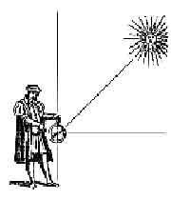
یونانیان زاویه را مورد مطالعه قرار دادند و بسیاری از قوانین مربوطه، آن را كشف كردند. همچنین، آنها قوانینی كه زوایای مثلث و دایره را به هم مربوط می كرد را نیز كشف كردند. امروزه، این براهین ریاضی توسط مهندسین، ناوبران، طراحان و نقشه برداران مورد استفاده قرار می گیرد. ستاره شناسان قدیمی به كمك اسطرلاب زاویه تراز ستارگان را اندازه می گرفتند و به وسیله آن فواصل ستاره و سیارات را محاسبه می كردند.

اسطرلاب یك دستگاه قدیمی (از حدود قرن ششم میلادی) است كه برای پیدا كردن موقعیت ستارگان و سیارات مورد استفاده قرار می گرفته است.

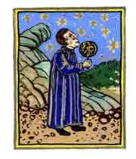
از این وسیله برای اندازه گیری ارتفاع كوه ها یا ساختمان های بلند، بدست آوردن زمان و ناوبری نیز استفاده می شود. این وسیله از یك نیم دایره مدرج و لوله "نشانه گیری" تشكیل شده است. شما می توانید یك اسطرلاب ساده بسازید و به كمك آن ارتفاع درختی را (بدون نیاز به مثلثات) بدست آورید. برای این منظور، از طریق اسطرلاب به بالای درخت نگاه كنید و زاویه ارتفاع را بدست آورید. به كمك این زاویه و فاصله تان از درخت و با توجه به قائم الزاویه بودن مثلث، یك رسم (با رعایت مقیاس) روی كاغذ شطرنجی بكشید. بدین ترتیب ارتفاع مثلث همان ارتفاع درخت (البته با مقیاس) خواهد بود.

وسایل مورد نیاز
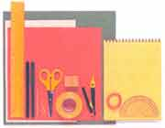
خط كش، قلم، خلال دندان، گیره كاغذ، قیچی، خمیر مجسمه سازی، نوار چسب، پرگار، نخ، نقاله، دفتر یادداشت، دو ورق كاغذ رنگی، كاغذ رسم

١- روی كاغذ مقوایی، یك نیم دایره به شعاع ١٢ سانتیمتر رسم كنید. به كمك نقاله، به ازای هر ١٠درجه خطی بكشید- خط ٠درجه در نقطه میانی باشد.
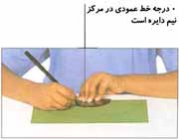
٢- محل های علامت گذاری شده روی نیم دایره را خط بكشید تا زاویه ها مشخص شوند. اطراف نیم دایره را ببرید. مقوای مستطیلی دیگری به طول نیم دایره ببرید. آن را به شكل لوله در آورید.
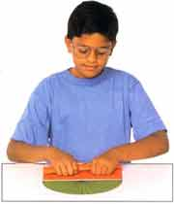
٣- لوله را به چسب نواری محكم كنید. به كمك گیره كاغذ؛ لوله را به كناره مستقیم نیم دایره وصل كنید، تا بدین وسیله چشمی اسطرلاب حاصل گردد.
٤- برای ساخت شاقول، یك تكه خمیر مجسمه سازی گرد كنید و خلال دندانی از آن عبور دهید تا سوراخ شود. ٢٠سانتیمتر از نخ را بریده و آن را از سوراخ رد كنید. انتهای آن را گره بزنید.
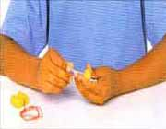
٥- شاقول را در پشت اسطرلاب نگه دارید، آن را با نوار چسب به نقطه وسطی ثابت كنید. نخ را طوری آویزان كنید تا روی چشمی بیافتد از وسط آویزان شود.

رسم مقیاس
كاغذ شطرنجی، رابطه شما با درخت را (به شكل مثلث) نشان می دهد. یك مقیاس ( مثلاً ١مربع معادل ٥٠ سانتیمتر)
انتخاب كنید. یك خط مبنا معادل فاصله شما از درخت (به مقیاس) رسم كنید. از انتهای سمت چپ، خطی تحت زاویه نشان داده شده توسط اسطرلاب رسم كنید.
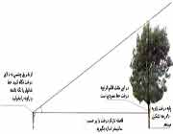
از انتهای دیگر خط مبنا، خط قائمی رسم كنید تا خط مایل را در نقطه ای قطع كند. طول این خط قائم را اندازه بگیرید و اندازه واقعی آن را محاسبه كنید. بلندی قدتان را به این شكل اضافه كنید تا طول درخت بدست آید.

